Информация МБОУ Ийменской о проведении акции посвященное «Международному дню Детского телефона доверия».

17 мая 2022 года в школе прошла акция посвященное «Международному дню детского телефона доверия».
Данная акция проходила с целью популяризации Детского Телефона Доверия в детской и подростковой среде.
Поставлены следующие задачи:
-актуализация вопроса существования Детского телефона доверия и возможности получения экстренной психологической помощи в случае необходимости для детей;
- формирование представлений детей о жизненных ситуациях, которые требуют обязательного обращения за помощью;
- информирование детей о работе телефона доверия. Формирование положительного образа службы Детского телефона доверия.
Проведены мероприятия, направленные на информирование о деятельности телефона доверия развития системы защиты прав детства и укрепления детско-родительских отношений, защиты детей от жестокого обращения. Информационные уроки по единой тематике «Скажи телефону доверия «Да!», с целью информирования несовершеннолетних детей о работе и значимости телефона доверия, с раздачей визиток служб детских телефонов доверия.
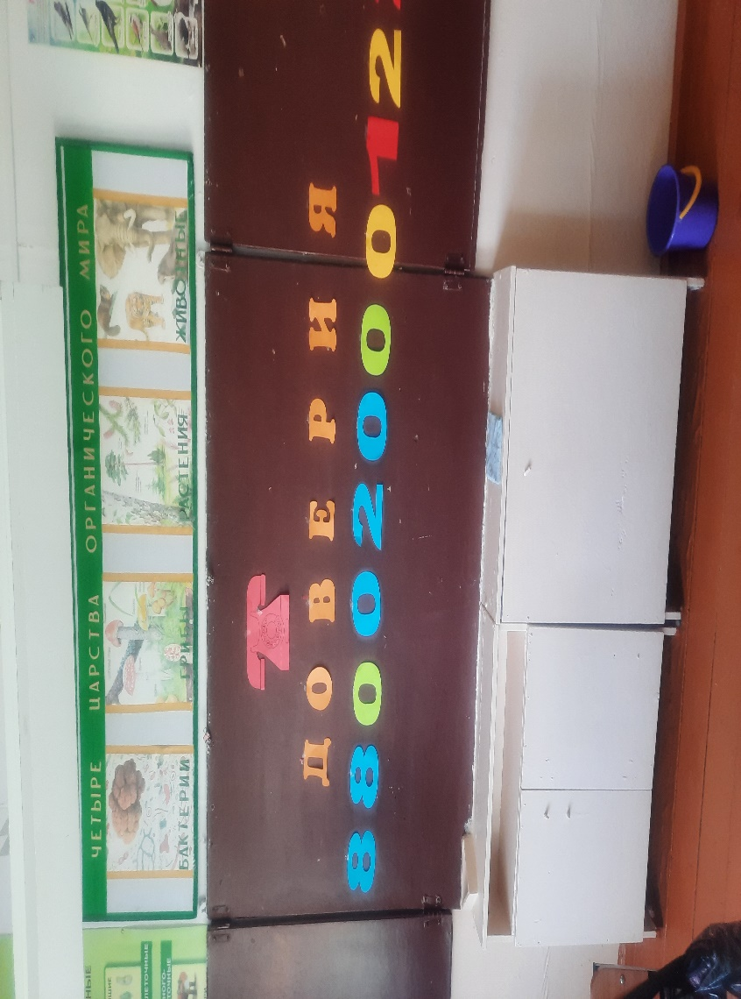

В ходе беседы ребята обсудили различные ситуации, при возникновении которых они могут позвонить на детский телефон доверия. Дети с удовольствием играли в познавательные и подвижные игры в игровой форме с использованием дидактических и подвижных игр соответствующей тематики. Во время беседы были показаны видеоролики: «Спешите слушать», «Даже супергероям нужна помощь», «Пункт приема страхов».
Дети проявили заинтересованность и активность, у них возникло желание делиться имеющимися знаниями, стремление узнавать новое.

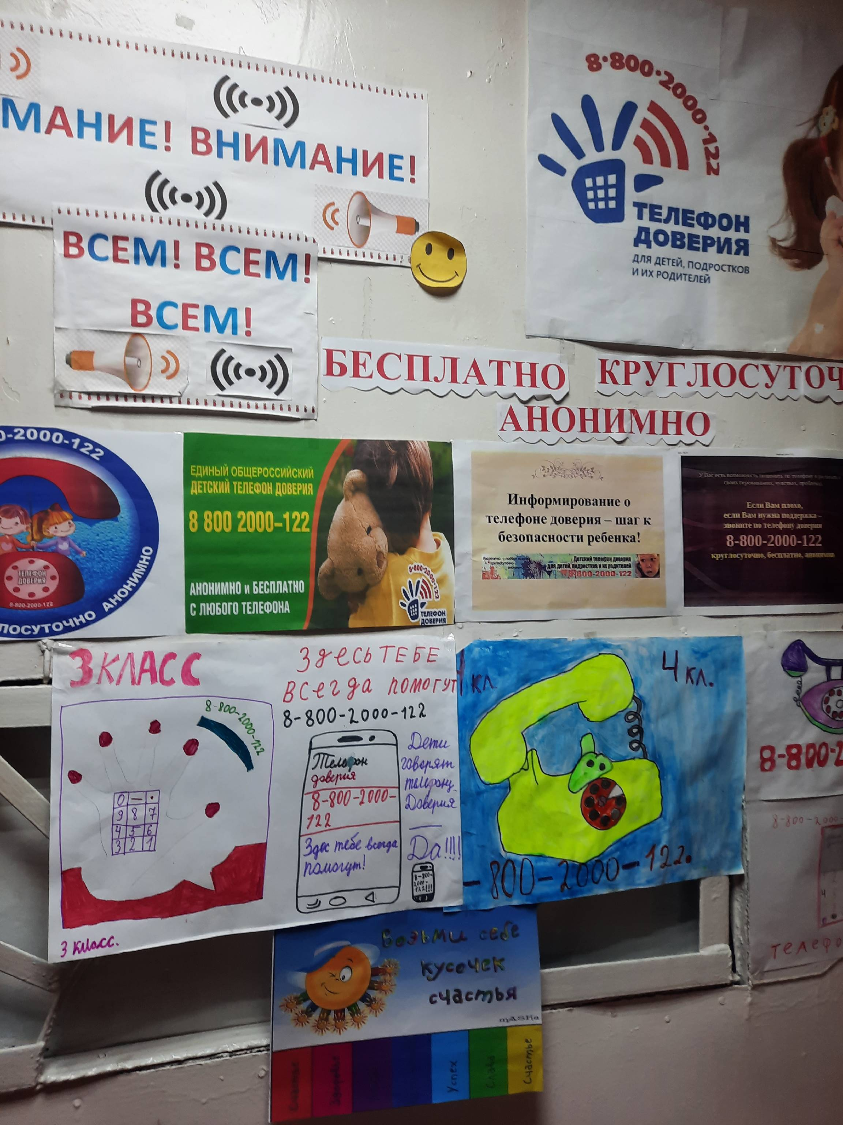

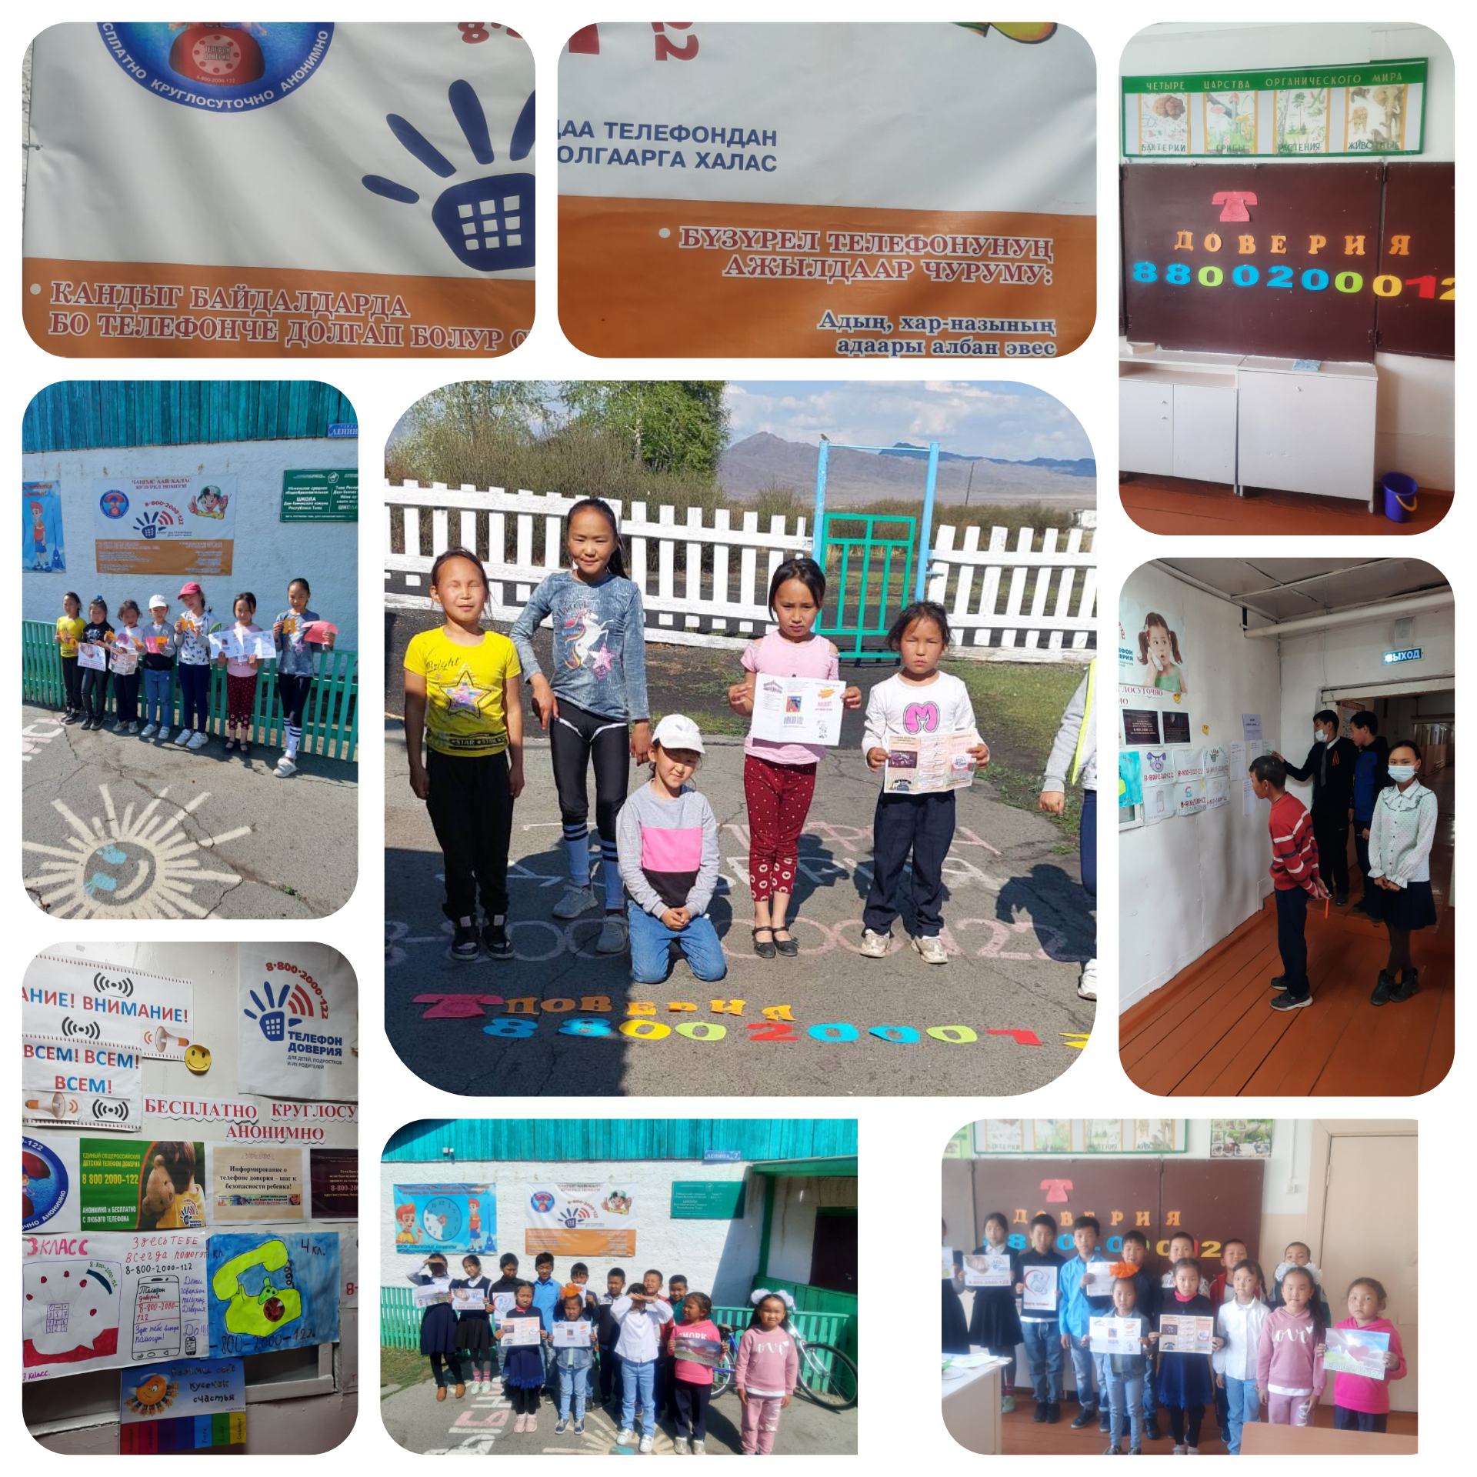

Педагог-психолог: Ондар А.Н.

